Kính thưa quí bạn
Hôm nay không có tin hay chỉ toàn tin chính trị,
1. Chút kỷ niệm xưa.
2. Góc đố vui và lời giải.
HCD 26-Apr-2025
Nếu các bạn không thấy hình chỉ thấy cái khung trống không hình, thì nên dọc Microsoft Word attached.
-----===o0o===-----

From: 'han nguyen' via Toronto medical group
Sent: Saturday, April 26, 2025 6:16 SA
Cho có nụ cười cuối tuần, vui luôn là chính!
Hãn.

“Lệnh từ thầy – Học trò… nói thật!”
Thầy giáo ra quy định: Bất kể học sinh nào nói chuyện riêng trong tiết học đều phải xuống cuối lớp đứng chịu phạt, nhắc lại 10 lần chuyện riêng đang nói!
Tiết học đó Lâm đang thì thào vào tai bạn học bên cạnh, thầy giáo nhìn thấy, rất chi là bực bội:
“Lâm, xuống cuối lớp đứng phạt! Nhắc lại chuyện đang nói riêng với bạn 10 lần cho tôi…!”
Cu Lâm cúi gằm mặt, đi xuống cuối lớp, miệng bắt đầu lí nhí…
Ông thầy giận dữ, lớn tiếng quát:
“Lớn tiếng nhắc lại cho tôi 10 lần! Mau! Không được lí nhí trong miệng…!”

Trò Lâm giật thót vì tiếng quát của ông thầy, vội hét thật to:
“Khóa quần thầy giáo quên chưa kéo lên!... Khóa quần thầy…!!!”

HCD: Đọc chuyện vui nầy tôi chợt nhớ chuyện có thật nầy.
Ngày xưa, vào thời Tổng Thống Ngô Đình Diệm, học sinh mặc đồng phục, nam sinh mặc áo trắng quần xanh, bỏ áo vô quần, nữ sinh mặc áo dài trắng. Xin viết chữ đen từ đây:
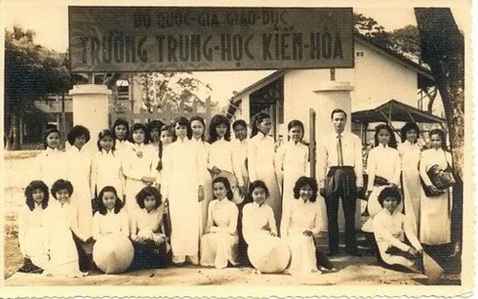
Còn giáo sư nam thì áo trắng tay dài, thắc cà vạt như trong hình, giáo sư nữ mặc áo dài. Ngày thứ hai chào cờ
Nhớ một lần tôi vào lớp dạy được chừng mươi phút thì thấy có một em nữ sinh cầm miếng giấy nhỏ lên để trên bàn giáo sư rồi về chỗ ngồi, không nói gì hết. Tôi liếc nhìn tấm giấy thấy viết hàng chữ “thầy quên kéo khóa quần”. May mà hầu hết bàn giáo sư đều đóng bít phía trước và thường có trải thêm tấm khăn bàn to phủ xuống tới bục.
Bây giờ nhớ lại thấy thời đó luơng giáo sư thời đó cao lắm. Nếu dạy tư thêm thì dạy lớp Đệ nhị thì trường trả 120 đồng /1 giờ. Còn dạy tư lớp Đệ Nhất thì có khi trả tới 220 đồng một giờ. Với số tiền dạy 1 giờ nầy tôi kéo nhóm bạn năm sáu người ra quán Đào Viên (ở bờ hồ Kiến Hòa) ăn uống tưng bừng cũng còn dư.
So với đô la hiện giờ thì năm sáu người vào quán ăn sơ sơ cũng tốn trên $120 rồi.
-----===o0o===-----

From: Hung Truong <hungttruong41@
Date: 4/13/25 5:45 AM (GMT-08:00)
Subject: Hùng Trương - giải đáp câu đố 12 Apr 2025
Thân gửi anh Đẳng,
Xin gửi anh giải đáp câu đố 12 Apr 2025
Xin cám ơn anh.
Hùng Trương

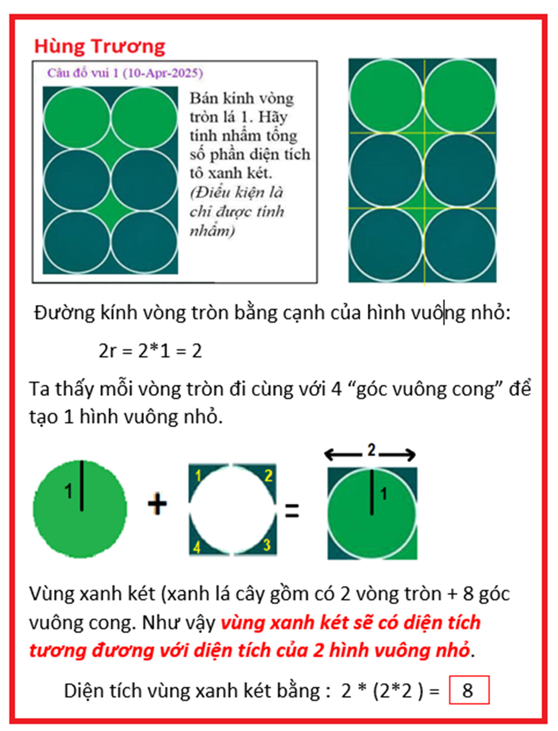
----------------------------------------------
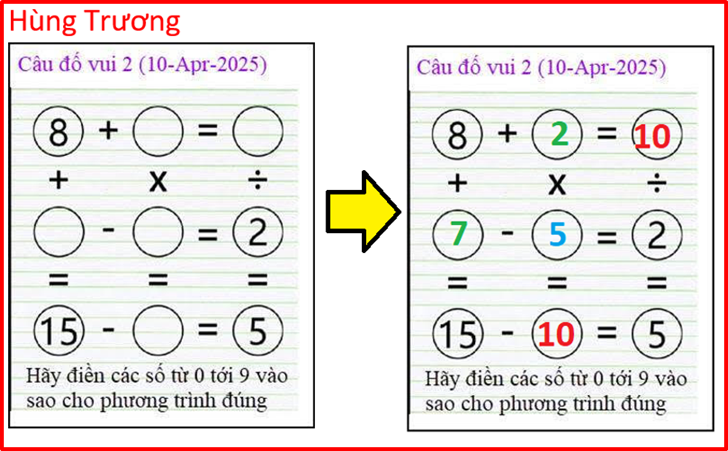
--------------------------------------------------
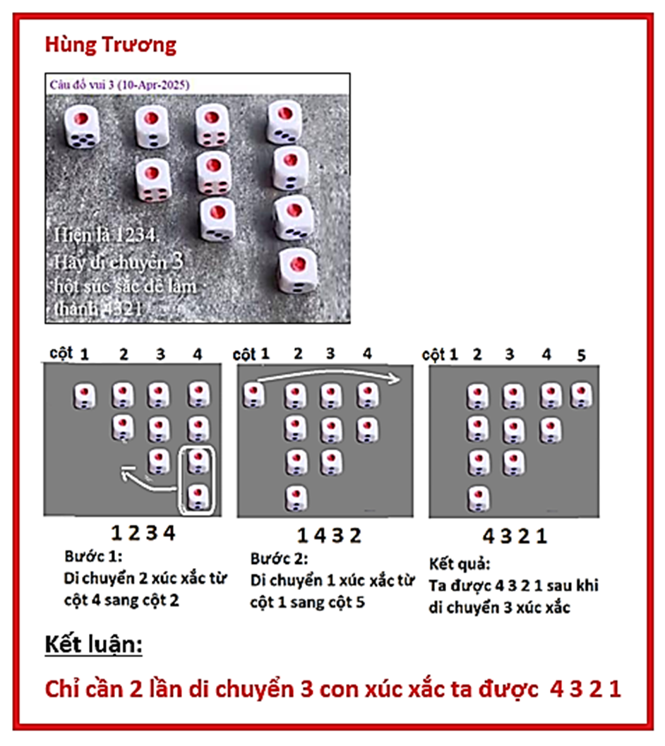
HCD: Cám ơn anh Hùng, tìm được lời giải của anh rồi
-----===o0o===-----

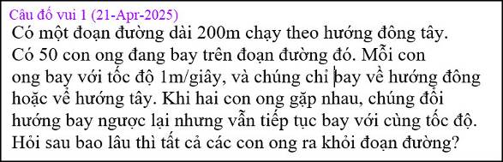

From: Tram Bao <trambao194@
Date: 4/25/25 5:25 AM (GMT-08:00)
Subject: Re: Nhân Bản Diễn Đàn- Tranh nguy co mat tri nho, thuc pham VN chua han the, goc do vui va loi giai
Dạ cảm on anh đã tạo niềm vui để giãm nguy cơ mất trí nhớ.
Xin nhờ anh giải thích thêm về câu đố bầy ong.

Chị Cheri cho rằng tối thiểu 0.001 giây là tất cà bầy ong bay ra ngoài tùy theo vị trí ban đấu. Tôi nghĩ hoài không biết vị trí nào có thể bầy ong bay ra ngoài nhanh như thế, trừ phi cả 50 con ong dàn hàng ngang ngay điểm khởi đầu... dể bay ra khỏi điểm khởi đâu.
Vậy thì dù câu hỏi có câu như cái bẫy, nhưng chứng tỏ vẫn có những con ong bay ngược hướng những con khác.... và đụng nhau, đổi hướng... thì câu trả lời vẫn phải là 200 giây để tất cả con ong bay ra ngoài, dù chúng khỏi đầu ở bất cứ vị trí nào.

Sáng nay thức đây sớm và nhờ anh mà có 1 tiếng suy nghĩ....... giúp giãm trí nhớ cho ông lão 81 này. Suy nghĩ hoài không ra, nên xin hỏi anh.
Cảm ơn anh.
HCD: Cám ơn anh Tram Bao. Viết chữ đen:
Đúng ra thì câu hỏi không hỏi thời gian ngắn nhất vì có hai con ong gặp nhau (không đụng nhau như đụng xe)
Chúng ta vẽ hình ra sẽ thấy rõ

Trường hợp thứ nhất (khó xãy ra nhưng vì là tính toán nên cứ bỏ nó vô thành 1 trường hợp)
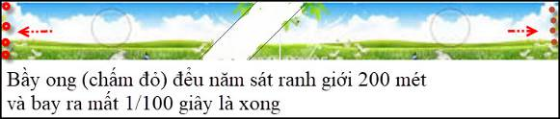
Đàn ong ở ngay làn ranh và bay ra khỏi làn ranh nhanh như chóp.

Trường hợp thứ hai
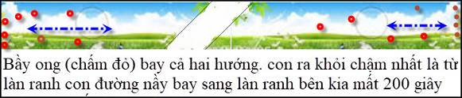
Khi chúng gặp nhau có trở đầu hay tiếp tục bay đểu không ảnh huởng tới đáp số. Cứ coi chúng hoán đổi vị trí cho nhay mà thôi.
-----===o0o===-----

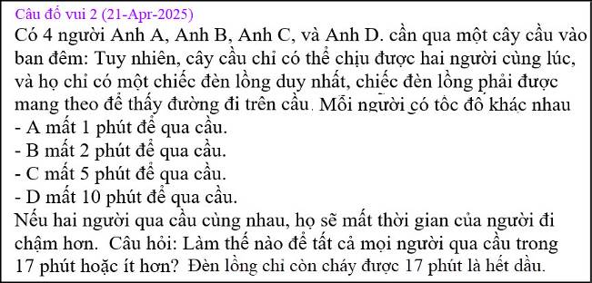

From: Nang Huynh <nlehuynh@
Date: 4/23/25 10:31 AM (GMT-08:00)
Subject: Giải đáp các câu đố

Câu 1: 200 giây (200/1)
Vì các con ong bay cùng tốc độ,còn bay ngược chiều để đụng (crash) nhau thì không có trong thực tế, tốc độ phải giảm dần để chạm nhau rồi mới bay ngược chứ không phải như hai xe hay hai trái banh đụng nhau rồi dội ngược trở lại.
Câu 2: chỉ cần 10 phút
Đầu tiên: người 10 phút cẩm đèn và người 1 phút đi qua cầu;khi người 1 phút bước xuống thì người 2 phút bước lên cầu ;khi người 2 phút ra khỏi cầu thì người 5 phút bướclên cầu; khi người 5 phút bước xuống thì mới mất 8 phút và người 10 phút tiếp tục cầm về để đi tiếp và ra khỏi cầu.
Ghi thêm: Tôi nghĩ cầu luôn luôn được soi sáng vì có người 10 phút luôn luôn đi trên cầu
Cảm ơn anh chúc anh mạnh khoẻ
Năng
HCD: Cám ơn anh Năng. Câu đố vui nầy coi vậy mà khó tính cho ra.
Anh Năng cho người đi chậm nhất (anh D đi 10 phút) đi tà tà trên cầu coi như người nầy soi đường cây cầu.
Tác giả câu đố có ý nói là hai người đi chung với nhau, người đi nhanh phải chờ người đi chậm hơn mình (có ghi rõ trong câu hỏi). Hai người nầy phải cầm cây đèn lồng để thấy đường mà đi. Cây đèn lồng không đủ sáng để bao phủ suốt cây cầu dài.

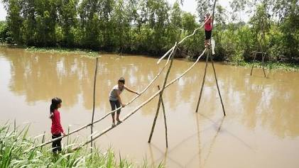
Câu đố cây cầu chưa ai trả lời xin giữ lại chờ các bạn giải đáp

From: vinh.trang@wanadoo.fr <vinh.trang@
Sent: Friday, April 25, 2025 11:25 SA
Subject: RE: [quanvenduong] Tranh nguy co mat tri nho, thuc pham VN chua han the, goc do vui va loi giai

Ngày 25/04/25
Kính Anh Đẳng,
Lời Giải :
Cây cầu MN, 4 người đi từ M qua N.

Từ M, A cầm đèn đi qua cầu với B đền N, mất : 2 phút, (B hiện đang ở N).
A cầm đèn từ N trở về M, mất : 1 phút, (B hiện đang ở N).
Từ M, C cầm đèn đi qua cầu với D đến N, mất : 10 phút, (A hiện đang ở M, và C, D đã ở N). [1].
B cầm đèn từ N trở về M, mất : 2 phút,
Từ M, B cầm đèn đi qua cầu với A đến N, mất : 2 phút, (A, B cũng đã ở N). [2].

Vậy chỉ tốn có 17 phút (2+1+10+2+2), cả 4 anh A, B, C, D đã từ M đi qua cái cầu đến N, [1] và [2].
Kính,
NVTráng.

HCD: Cám ơn anh Tráng
Tôi thử vẽ hình “minh họa”
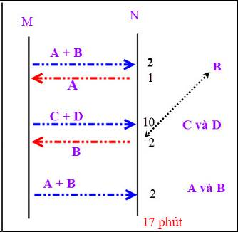

-----===o0o===-----

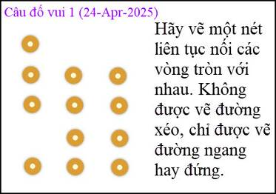
Câu đố nầy hình như “mission impossible”, tôi chưa giải ra
From: Tho Nhan <nhandtho@
Date: 4/24/25 4:02 PM (GMT-08:00)
Subject: Câu đố vui 1
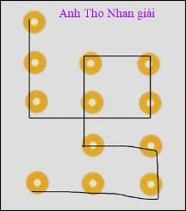
HCD: Cám ơn anh Thọ
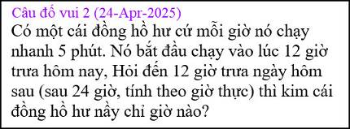

From: nang huynh <nlehuynh@
Date: 4/25/25 11:27 AM (GMT-08:00)
Subject: Giải đáp các câu đố
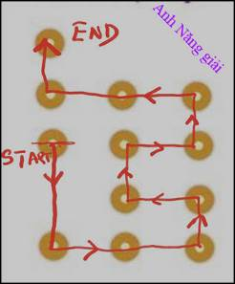
Câu1: theo hình ( câu hỏi không bắt buộc nối vòng tròn KẾ NHAU)

Câu 2: 2:00 chiều (sau 24 giờ thì đồng hồ chạy nhanh 5×24= 120 phút = 2 giờ)
Tính toán; với đồng hồ chạy nhanh thì: vận tốc góc của kim phút = 390 độ/giờ.
Sau 24 giờ , kim phút quay một góc = 390×24 = 9360 độ. Tính theo vòng (360 độ) = 9360/360 = 26 vòng.
Kim phút quay 26 vòng,thì kim giờ phải chỉ 26-24 =2 giờ.

Về : "qua cầu gió bay", tôi thấy lấn cấn về cách cầm đèn và đi cùng nhau để thấy đường của 4 ông này .Thôi thì chờ ý kiến các bạn khác !
Về bài quả cân của anh Hoài, tôi nghĩ quả cân dao động xung quanh vị trí cân bằng ( vì hợp lực luôn kéo về vị trí này); giống như mặt trống, lý tưởng hơn như lò xo hay con lắc đơn ,nhưng không đủ sức để giải phương trình vi phân không đơn giản!
Cảm ơn Anh, chúc Anh mạnh khỏe
Năng
HCD: Cám ơn anh Năng, về câu một nếu ra điểu kiện nói hai vòng tròn nằm gần nhau thì sẽ khó hơn, Tuy nhiên có bằng hữu hiểu ngầm là nói hai vòng nằm kề nhau.
-----===o0o===-----
From: Hung Truong <hungttruong41@
Date: 4/25/25 3:40 AM (GMT-08:00)
Subject: Hung Truong-Giải đáp câu đố 24-Apr-25.

Thân gửi anh Đẳng,
Trước khi anh đi chơi, tôi đã gửi giải đáp câu đố, anh có gưi email để tôi có dịp giải thích tại sao, nhưng anh đã bỏ quên nó khi đi chơi về.
Hy vọng lần này anh không quên nữa!
Thân mến,
Hùng Trương
===================================

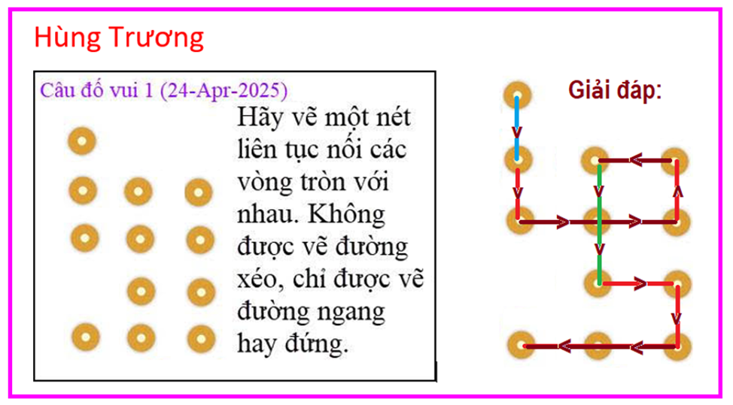
==========================================
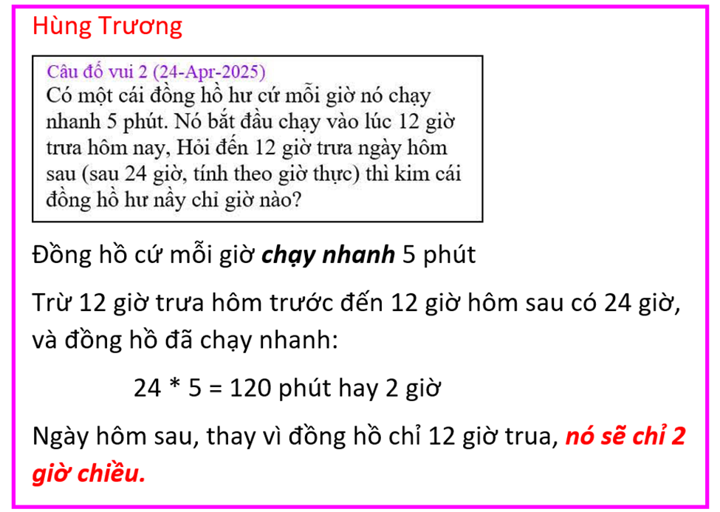
==========================================
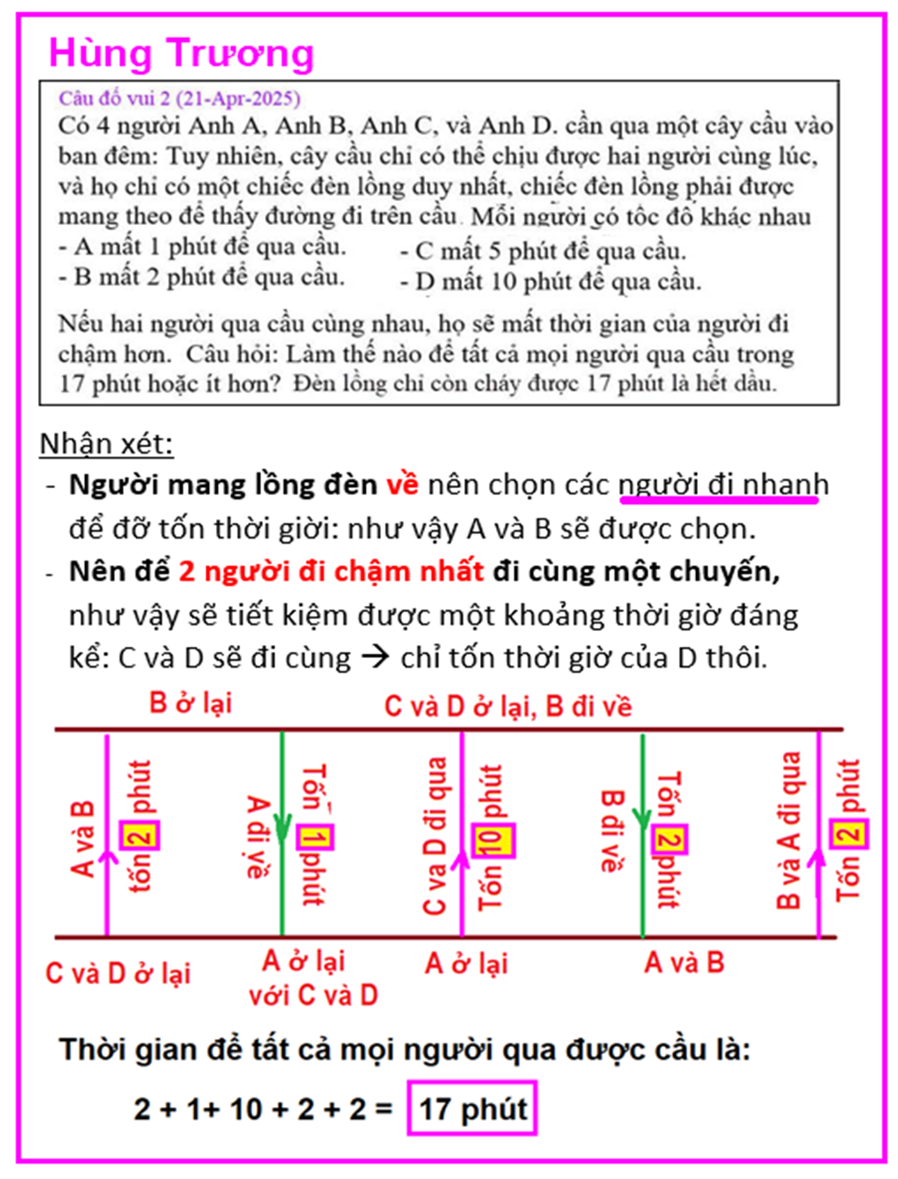
From: vinh.trang@
Date: 4/25/25 11:34 AM (GMT-08:00)
Subject: RE: [quanvenduong] Tranh nguy co mat tri nho, thuc pham VN chua han the, goc do vui va loi giai

Ngày 25/04/25

Kính Anh Đẳng,

Lúc còn sinh viên, chúng tôi đố nhau câu đố như sau (Rất có thể, có vài Anh, Chị biết đến câu đố nầy), xin Anh Đẳng, nếu có thể, cho đăng trên QVĐ cho dzui :

Trong một phòng tối đen như mực, có 5 (năm) cái mũ, 3 (ba) Đỏ, 2 (hai) đen.
Có 3 (ba) anh A, B, C đi vào cái phòng tối đó, và mỗi anh lấy một cái mũ đội lên đầu mình. Tất nhiên, A, B, C đều không biết mình đội mũ màu gì.
A, B, C đi ra khỏi phòng tối (A, B, C khi đó nhìn biết được màu mũ của 2 anh kia).
- A nhìn màu mũ của B và C, rồi tuyên bố : « Tôi không biết màu mũ của tôi ». [1].
- B nhìn màu mũ của A và C, rồi cũng tuyên bố : « Tôi cũng không biết màu mũ của tôi ». [2]
C không cần nhìn màu mũ của A và B, và chỉ dựa vào 2 câu tuyên bố của A và B, rồi anh ta tuyên bố : « Tôi biết tôi đội mũ màu gì ».

Câu hỏi : Vì sao C biết, và màu mũ của C là màu gì ?

Bài giải của tôi. Xin Anh Đẳng cho đăng sau câu đố vài ngày, để cho các thành viên QVĐ suy nghĩ đôi chút cho dzui. Cám ơn Anh Đằng. (chờ các bạn giải đáp)
Vì lớn tuổi (85 tuổi) nên hơi dong dài, xin Anh Đẳng cùng Quý Vị lượng thứ cho. (Tôi mất khoảng 3 giờ mới viết xong).
Kính,
Nguyễn Vĩnh-Tráng.

HCD : Cám ơn anh Tráng lâu lâu nhận được email anh là vui rồi
Mời các bạn giải đáp cho vui/

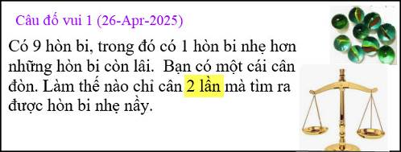

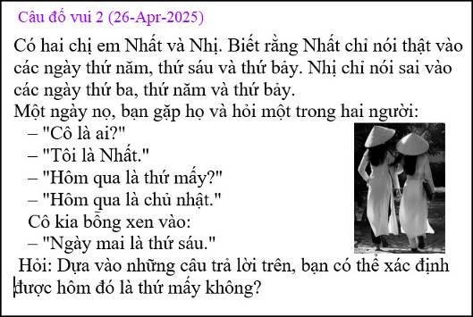
Hôm nay có tất cả 3 câu đố.

